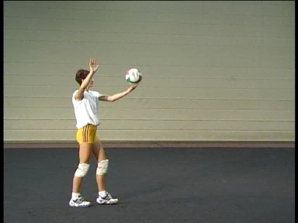
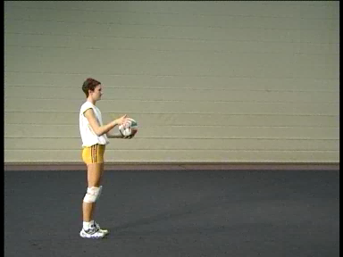
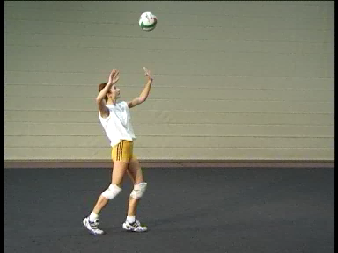
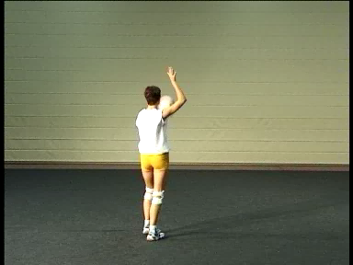
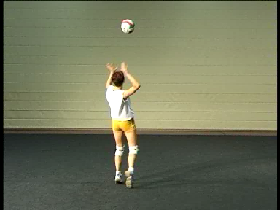
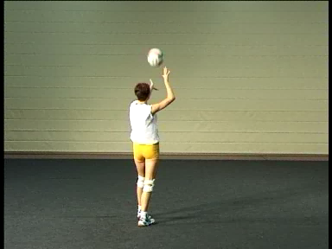
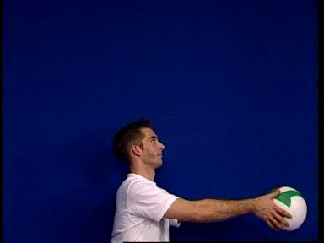
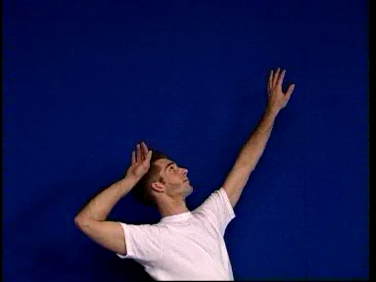
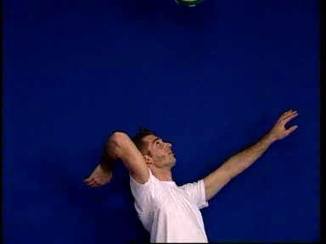
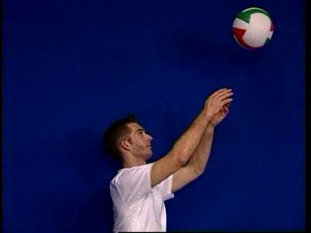
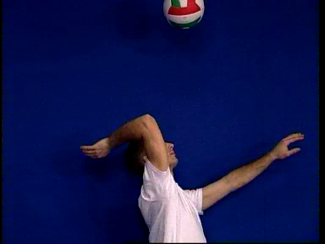
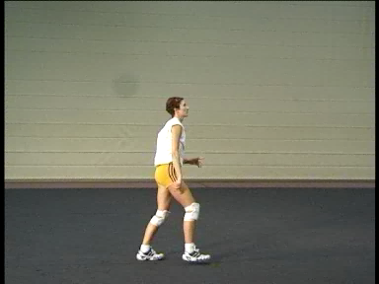
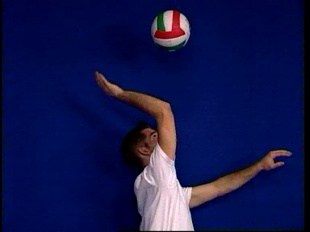
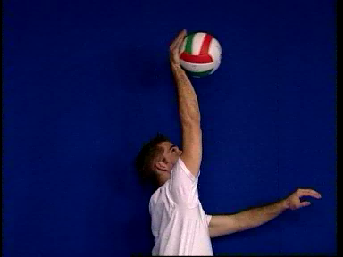
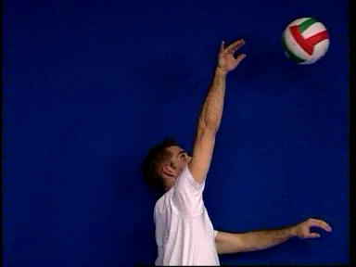
Beobachtungsbogen: Aufschlag von oben (Tennisaufschlag)
Vorschlag zur Durchführung:
A schlägt Aufschläge gegen die Wand, Abstand etwa vier bis fünf Meter
B beobachtet A, kreuzt an, was er beobachtet und notiert evtl., was ihm auffällt. Wichtig: B konzentriert sich immer für 3 bis 4 Aufschläge auf ein Beobachtungsmerkmal.
1. Beobachtungsschwerpunkt: Ist eine gute Vorbereitung erkennbar (Konzentrationsphase, Schrittstellung, Fuß der Schlagarmseite hinten)?
)
A B
OO gut

O O teilweise

O O wenig
erkennbar

Kommentar zur Ausführung von A
Kommentar zur Ausführung von B
A B
O O gut

O O teilweise

O O wenig
erkennbar

3. Beobachtungsschwerpunkt: Ist eine deutliche Ausholbewegung des Schlagarms hinter den Rücken und mit hohem Ellbogen erkennbar?

4. Beobachtungsschwerpunkt: Ist der Treffpunkt korrekt (langer Arm, über der Schlagschulter, mit der ganzen Handfläche)? Wird mit dem Aufschlag ein Schritt nach vorne gemacht?

Kommentar zur Ausführung von A
Kommentar zur Ausführung von B
A B
O O gut

O O teilweise

O O wenig
erkennbar

A B
O O gut

O O teilweise

O O wenig
erkennbar

Kommentar zur Ausführung von A
Kommentar zur Ausführung von B
Kommentar zur Ausführung von A
Kommentar zur Ausführung von B
2. Beobachtungsschwerpunkt: Wird der Ball hoch genug (etwa ein halber bis ein Meter) über die Schlagschulter angeworfen?

